Mostní list mostu pozemní komunikace
Ev.č. mostu: 323-008A
Název mostu: SUCHÁ
Místní název: přes Bašnický potok
Předmět přemostění: Neznámý / Bašnický potok
Převáděná komunikace: 2. třída / 323
Název převáděné komunikace:
Staničení liniové: 25.735 km Staničení na úseku: 0.099 km
Rok postavení: 1998
Rok poslední rekonstrukce: ....
Kraj: Královéhradecký kraj
Okres: Hradec Králové
Katastrální území: SUCHÁ
Správce mostu: SÚS Hradec Králové
Zatížitelnost v době uvedení do provozu, způsob a rok stanovení
Způsob stanovení: ČSN 73 6203/1996 Rok: 1998
Vn = 32.0 t Vr = 80.0 t Ve = 196.0 t Vaj (Va) = 14.0 t
Zatížitelnost současná, způsob a rok stanovení
Způsob stanovení: Rok: 2010-08-12
Vn = 32.0 t Vr = 80.0 t Ve = 196.0 t Vaj (Va) = 14.0 t
Dl. přemostění: 4.05 m Dl. nosné konst. : ... m Šikmost : Kolmý / 90 °
Volná šířka : 8.80 m Celková šířka mostu : 9.40 m Plocha mostu : 35.64 m2
Nosná konstrukce
celk.počet polí: 1
Podrobný popis nosné konstrukce: 9 želbet. prefa rámů IZM 4/3-2 + spřažená želbet deska tl.31cm
Popis skupin polí
Počet polí: | Světlost šikmá  m | Kolmá  m | Konstr.výška  m | Rozpětí  m | Druh stat.působení
1 | 4,05 | 4,05 | 3,9 | .... | Rám

Stavební výška : 0.60 m Úložná výška : .... m
Způsob uložení NK
Pozice: Způsob uložení: Typ: Výrobce: Označení:
Mostní závěry
Pozice: Typ: Výrobce: Označení:
Izolace desky mostovky
Typ: Výrobce: Materiál:
Spodní stavba
Podrobný popis spodní stavby:
Opěry
Počet : 2 Délka: _ m Tloušťka: _ m Výška: _ m Materiál: Železobeton PREFA Základy: Stojka rámu
Přechodová oblast:
Mezilehlé podpěry
Počet : . Délka: _ m Tloušťka: _ m Výška: _ m Materiál: Nezadaný Základy:
Vozovka/chodníky:
Povrch komunikace: Živice Šířka mezi obrubami: 7.50 m Plocha vozovky: 30.38 m2
Konstrukce vozovky:
Povrch chodníku: beton Šířka chodníku: L: 0.65 P: 0.65 m Plocha chodníku: 5.27 m2
Konstrukce chodníku: beton
Odvodnění mostu:
Druh: Typ odvodňovačů: Výrobce: Svody (dn/mat).:
Záchytná zařízení: ocelové z profilů se svislou výplní
Zábradlí (typ/délka):
Zábradelní svodidla (typ/délka):
Svodidla (typ/délka):
Jiné vybavení:
Ostatní údaje
Výška mostu nad terénem: 3.40 m Výška NK nad hladinou vody: .... m
Q100: .... m3/sec. Hladina Q100: ... Normální hl. vody: 0.20 m
Souřadnice mostu
WGS-84 N: ............ E: ............
Cizí zařízení
Typ: Správce: Popis:
Na pravé strane telekomunikacní kabel SPT.
Správní údaje
Archivace projektu: Neznámá
Klasifikační stupeň stavu mostu
nosná konst.: II - Velmi dobrý spodní stavba: II - Velmi dobrý použitelnost:
Rok provedení poslední HPM (MPM): 2010-08-12
Reprodukční pořizovací hodnota (RPH):
Cena: 2 515 416,00 Kč ke dni: 19.07.2010
Technické zhodnocení:
Vyřazovací hodnota: 0 Kč ke dni 12.12.2013 Poznámka: Pravidelné odpočty
Vyřazovací hodnota: 0 Kč ke dni 12.12.2014 Poznámka: Pravidelné odpočty
Nová RPH:
Cena: 2 008 830,00 Kč ke dni 12.12.2014 Poznámka: Pravidelné odpočty
Datum tisku ML: 30.11.2015 Vypracoval: tisk z MostařNet - Blažek Roman

Hlavní prohlídka 12.08.2010 323-008A
Datum prohlídky: 12.08.2010
Provedl: Ing. Pavel Hrůza č.oprávnění k provádění hlavních a mimořádných prohlídek:
Přítomni: Marie Zlatníková - technik
Směr popisu: ZLEVA DOPRAVA VE SMĚRU STANIČENÍ
Způsob zpřístupnění mostu:
Počasí při provádění prohlídky:
Teplota vzduchu: _ °C nosné konstrukce: _ °C

A. IDENTIFIKAČNÍ ÚDAJE:
Název objektu: SUCHÁ přes Bašnický potok
Okres: Hradec Králové
Rok postavení: 1998
Liniové staničení [km]: 25.735 Číslo úseku: Úsekové staničení [km]: 0.099

B. DIAGNOSTICKÉ ZJIŠTĚNÍ
Základy mostních podpěr a křídel, zemní těleso -
Objekt je založen plošně - na podkladním betonu tl.15cm z B135 je železobetonová deska tl.25cm.
Mostní podpěry, křídla, čelní zdi - Mostní podpěry
Opěry mostu jsou součástí nosné konstrukce.
Spodní stavba je opatřena ochranným a sjednocujícím nátěrem Sikagard 670W.
Mostní podpěry, křídla, čelní zdi - Křídla
Betonová křídla rovnoběžná s osou převáděné komunikace.
Ložiska, klouby, mostní závěry
Ložiska, klouby, hydroizolace, dilatační závěry
Hydroizolace celoplošná ukončená pod zvýšené římsy na zakončovacích pásech Coppersun. V nejnižším místě izolace pod krajnicemi vozovky je položen drenážní provazec.
Skladba izolace:
- penetrační nátěr Indever
- 1x natavovací pásy Proteaduo
- ochranná vrstva z AB
Nosná konstrukce
1 mostní pole.
Rámová konstrukce tvořená v příčném řezu 9 ks železobetonových prefabrikátů IZM 4/3-2 s nabetonovanou spřaženou železobetonovou deskou tl. 31cm z betonu B250.
Nosná konstrukce je opatřena ochranným a sjednocujícím nátěrem Sikagard 670W.
Vozovka, chodníky, římsy, kolejový svršek - Vozovka
Vozovka se živičným krytem š. 750cm.
Oboustranné zvýšené odrazné pruhy s betonovým povrchem š. 65cm, betonové obrubníky. Volná šířka mostu je 880cm.
V pracovních sparách mezi obrubníky a odrazným pruhem, případně vozovkou a mezi římsovými prefabrikáty a betonem říms jsou natavené těsnící pásky Mozal.
Vozovka, chodníky, římsy, kolejový svršek - Římsy
Železobetonové monolitické římsy z provzdušněného betonu B330 betonované do pohledových prefabrikátů. Povrch říms je opatřen ochranným nátěrem Sika.
Odvodňovací zařízení
Odvodňovací žlab z betonových prefabrikátů před začátkem mostu vlevo.
Svodidla, zábradelní svodidla, zábradlí, dopravní značení a označení mostu - Zábradlí
Ocelové zábradlí se svislou výplní výšky 1.10m opatřené žárovou metalizací zinkem a hliníkem.
Cizí zařízení na mostě
V pravé římse jsou osazené 3 plastové chráničky - 2 prázdné, 1 osazena kabelem Telecom.

C. ZÁVADY:
Mostní podpěry, křídla, čelní zdi - Mostní podpěry
- prorýsované vlasové trhliny v místě pracovních spar mezi rámovými prefabrikáty v celé výšce opěry (viz foto: trhlina ve spáře mezi 3. a 4. rámem na opěře na konci mostu)
- vylouhované spáry mezi prefabrikovanými rámy a ochranný nátěr v úrovni hladiny normální vody (v šířce cca 30cm)
Mostní podpěry, křídla, čelní zdi - Křídla
- zvodnělý bok křídla na začátku mostu vlevo, zřejmě porušená hydroizolace
- svislá trhlina tl. 0.5mm (přes celou výšku NK) mezi křídlem a rámem NK na konci mostu vlevo
Izolační systém
- průsaky ve všech sparách mezi rámy (nejvíce mezi 4.-6.rámem) prorýsované i na provedené povrchové úpravě
Nosná konstrukce
- lokálně vypadané spárování mezi rámy na podhledu NK
- trhlina na podhledu u pravé hrany nosné konstrukce
- vápenité rezavě zabarvené usazeniny a krápníky na boku nosné konstrukce vlevo
Vozovka, chodníky, římsy, kolejový svršek - Vozovka
- otevřená podélná pracovní spára uprostřed vozovky
- příčná trhlina tloušťky cca 2mm uprostřed délky mostu
- lokální výtluk v živičném krytu
- trhliny a mírné nerovnosti v krytu vozovky na mostě
Vozovka, chodníky, římsy, kolejový svršek - Římsy
- podélná trhlina na horní ploše betonové římsy na pravé straně mostu
- chybějící zálivka mezi obrubníkem a zvýšeným betonovým odrazným pruhem na začátku mostu
- zakořeněná vegetace ve spáře mezi obrubníkem a římsou
- příčná trhlina v horní ploše betonové římsy vlevo
Odvodňovací zařízení
- nevhodně řešený odvodňovač před začátkem mostu vlevo - voda stéká mimo skluz a narušuje svah příkopu
- vzrostlá vegetace pod odvodňovacím skluzem na začátku mostu vlevo
- kamenný obklad svahu na začátku mostu vlevo je porostlý mechem a vzrostlou vegetací
Svodidla, zábradelní svodidla, zábradlí, dopravní značení a označení mostu - Zábradlí
- lokálně mírná koroze
Svodidla, zábradelní svodidla, zábradlí, dopravní značení a označení mostu - Označení mostu
- na začátku mostu chybí tabulka evidenčního čísla mostu
- na konci mostu je tabulka evidenčního čísla ohnutá
Cizí zařízení na mostě
- z boku římsy vpravo vystupuje obnažená plastová chránička s kabelem
- na začátku vpravo je k zábradlí ostnatým drátem připevněno pletivo

D. HODNOCENÍ PÉČE O MOST, VÝKONU BĚŽNÝCH A KONTROLNÍCH PROHLÍDEK, KVALITY ÚDRŽBOVÝCH PRACÍ A PROVÁDĚNÝCH OPRAV, ZÁVADY MOSTNÍ EVIDENCE:
Běžné prohlídky a údržba prováděny.

E. OPATŘENÍ NA ZKVALITNĚNÍ SPRÁVY OBJEKTU, NÁVRH NA ODSTRANĚNÍ ZJIŠTĚNÝCH ZÁVAD:
Vyčistit zarostlý a zanesený skluz na začátku mostu vlevo.
Termín splnění: do 1 roku
Odstranit vzrostlou vegetaci a usazený mech z kamenného obkladu svahu na začátku mostu vlevo
Termín splnění: do 1 roku
Osadit tabulku s evidenčním číslem na začátku mostu.
Termín splnění: do 1 roku
Vyrovnat, popř. osadit novou tabulku evidenčního čísla na konci mostu.
Termín splnění: do 1 roku
Odstranit zakořeněnou vegetaci a vyčistit spáru mezi obrubníkem a římsou.
Termín splnění: do 1 roku
Provést zalití spáry mezi obrubníkem a římsou.
Termín splnění: do 1 roku

F. ZÁZNAM O PROJEDNÁNÍ OPATŘENÍ V ÚDRŽBOVÉ ORGANIZACI, STANOVENÍ ZPŮSOBŮ A TERMÍNU ODSTRANĚNÍ ZÁVAD, PŘÍPADNÉ NAŘÍZENÍ ZATĚŽOVACÍ ZKOUŠKY:
Navrhovaná opatření byla konzultována s mostmistrem SÚS KHK, divize Hradec Králové panem Ing. Janem Hornem.

G. ROZHODNUTÍ O ZMĚNĚ ZATÍŽITELNOSTI A STAVEBNÍHO STAVU MOSTU:
Stavebně-technické stavy:
Spodní stavba: II - Velmi dobrý
Nosná konstrukce: II - Velmi dobrý
Mostní vybavení: II - Velmi dobrý
Koeficient stavebního stavu 1.0
Použitelnost
Zatížitelnost mostu [t]: Vn: 32.0 Vr: 80.0 Ve: 196.0 Fe: 14.0
Rok příští hlavní prohlídky: 2016
Poznámka:
Zatížitelnost mostu byla převzata z MP k superkolaudaci v roce 2001.

Fotodokumentace
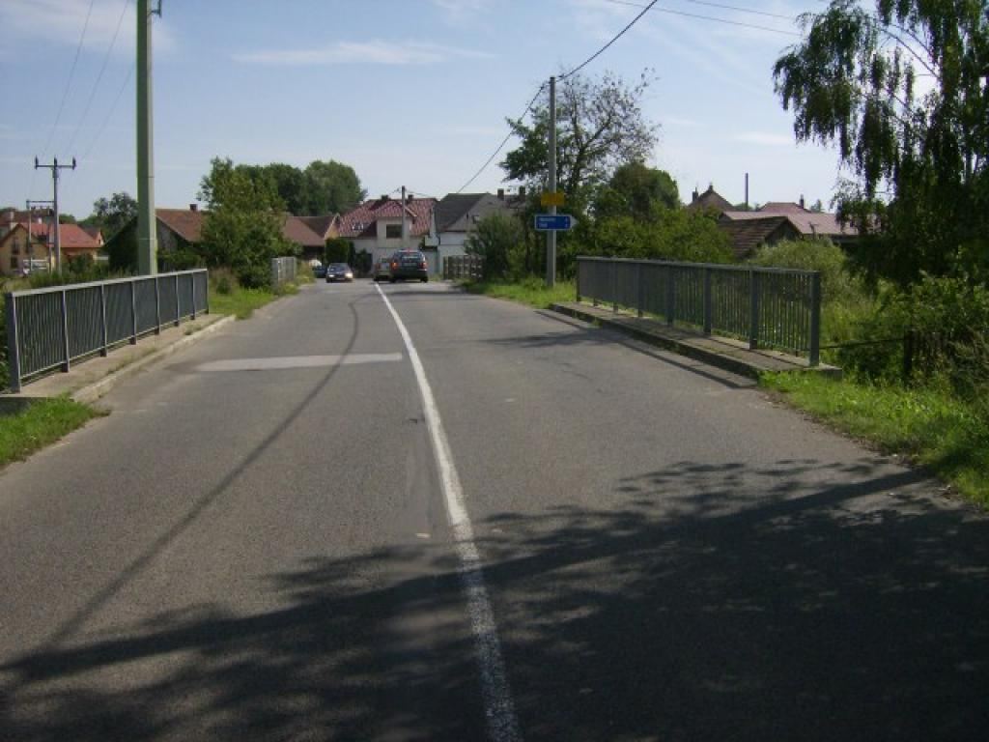  pohled ve směru staničení | 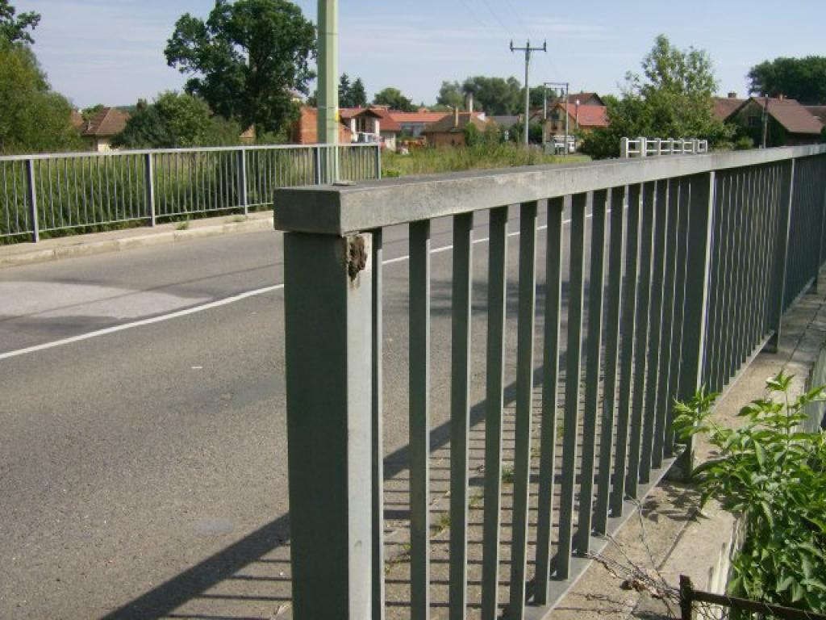  chybějící tabulka evid.čísla na začátku mostu
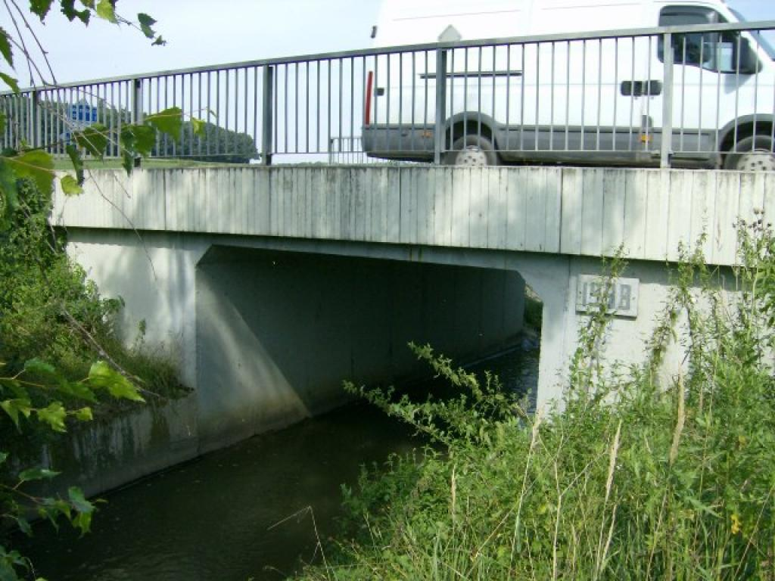  boční pohled zprava | 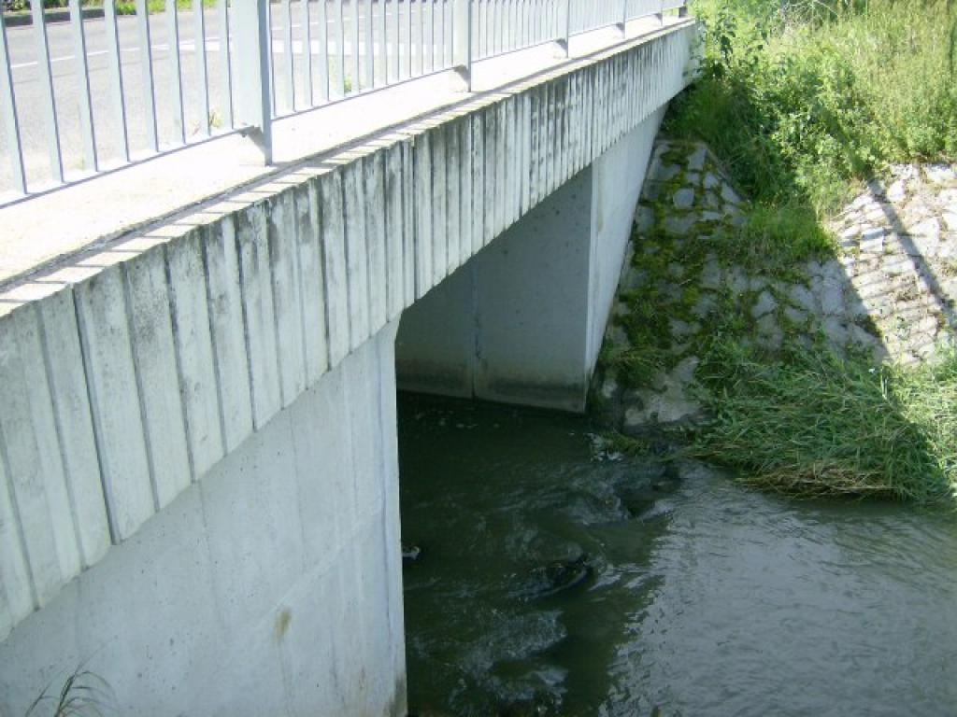  boční pohled na levou stranu
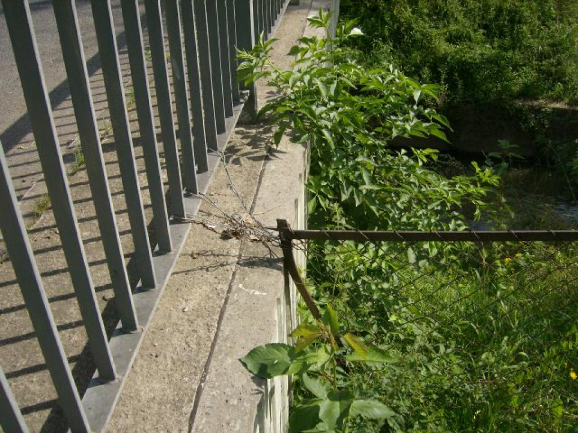  připevněné pletivo k zábradlí | 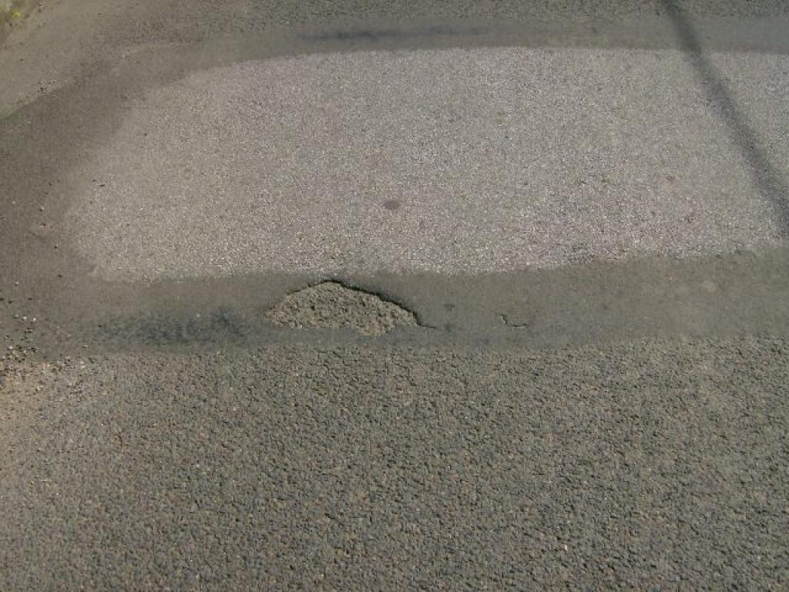  lokální výtluk v živičném krytu

Fotodokumentace
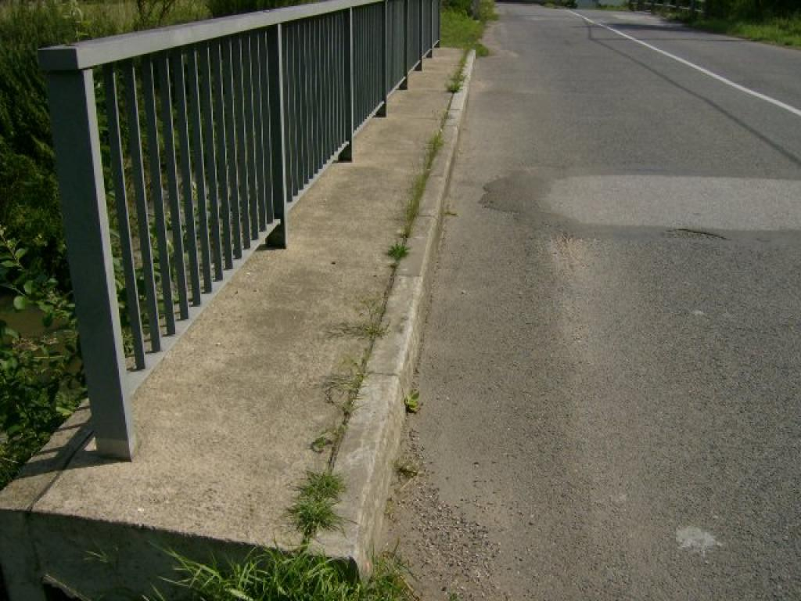  levá strana - zakořeněná vegetace ve spáře mezi obrubníkem a římsou | 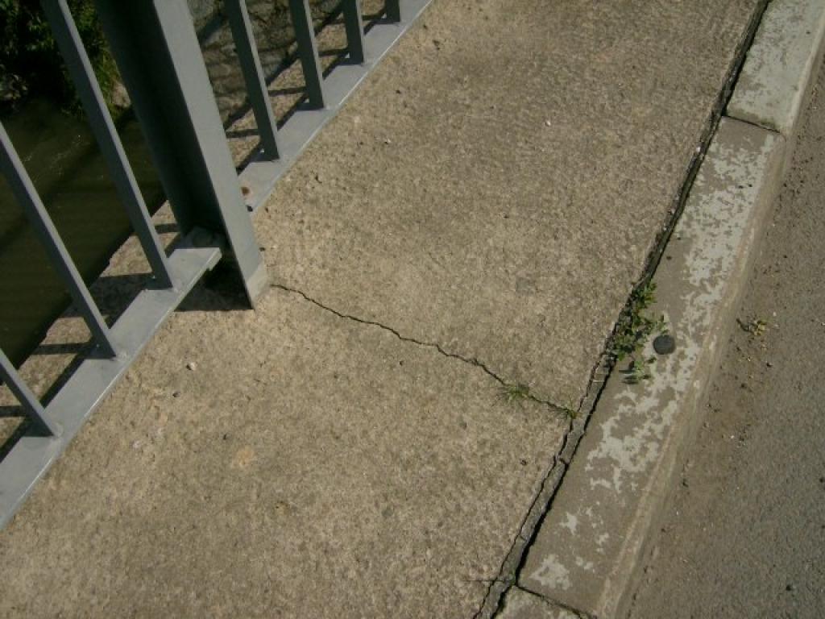  příčná prasklina v římse vlevo
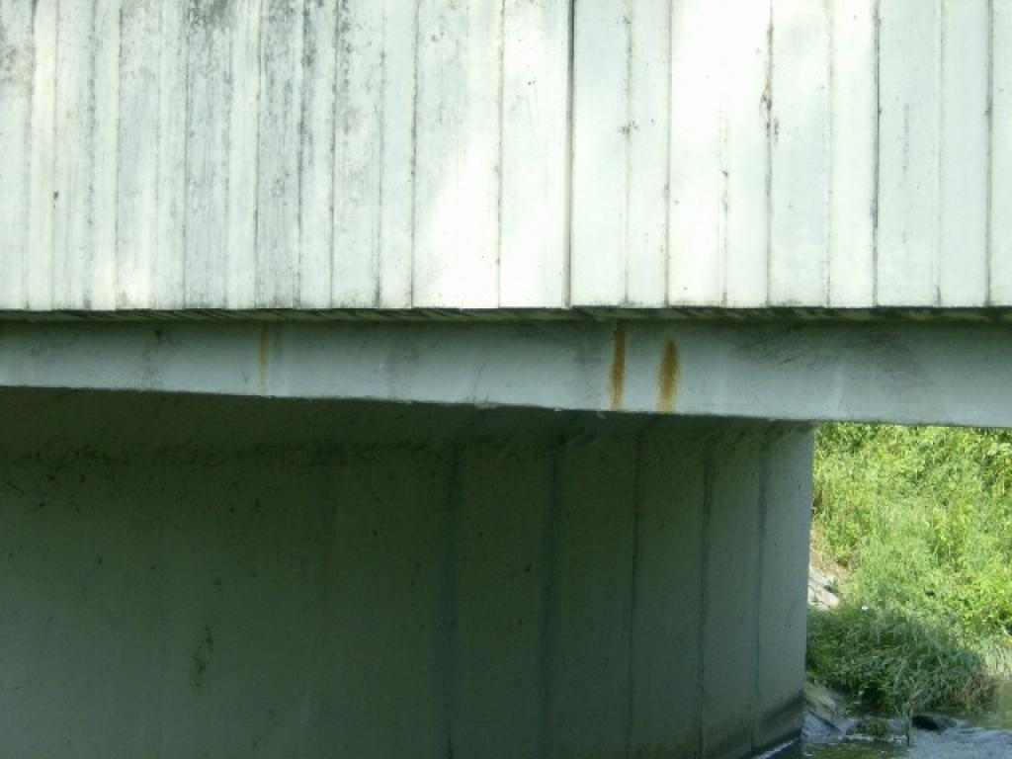  usazené rezavé výluhy na boku NK | 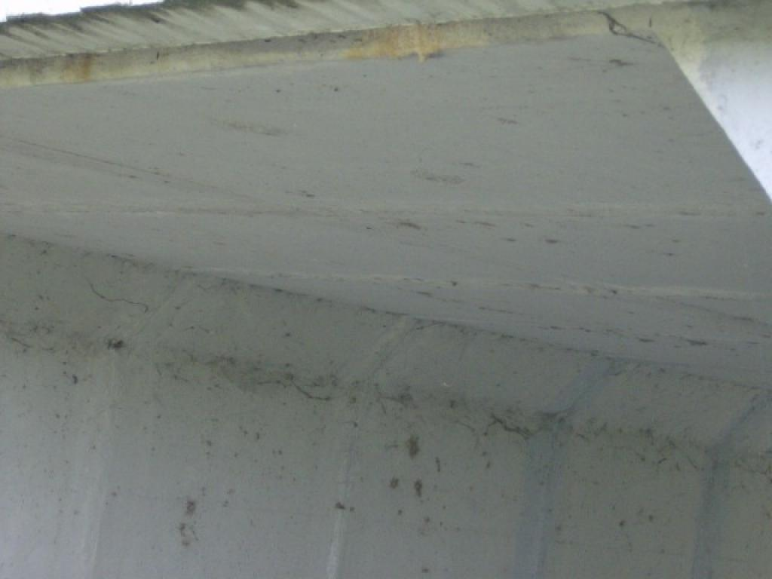  vápenité usazeniny (krápníky) na hraně nosné konstrukce vlevo
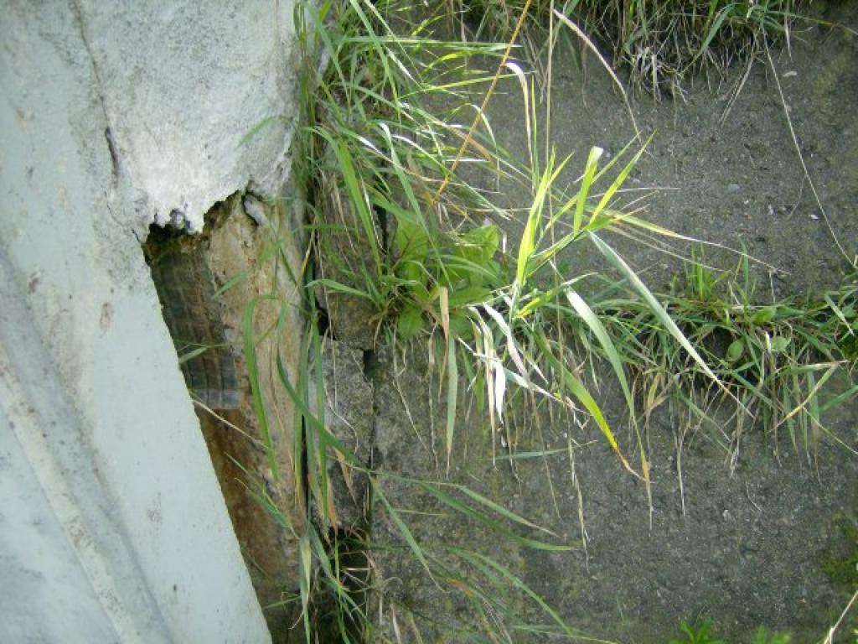  rozpadající se odvodňovací skluz se zakořeněnou vegetací | 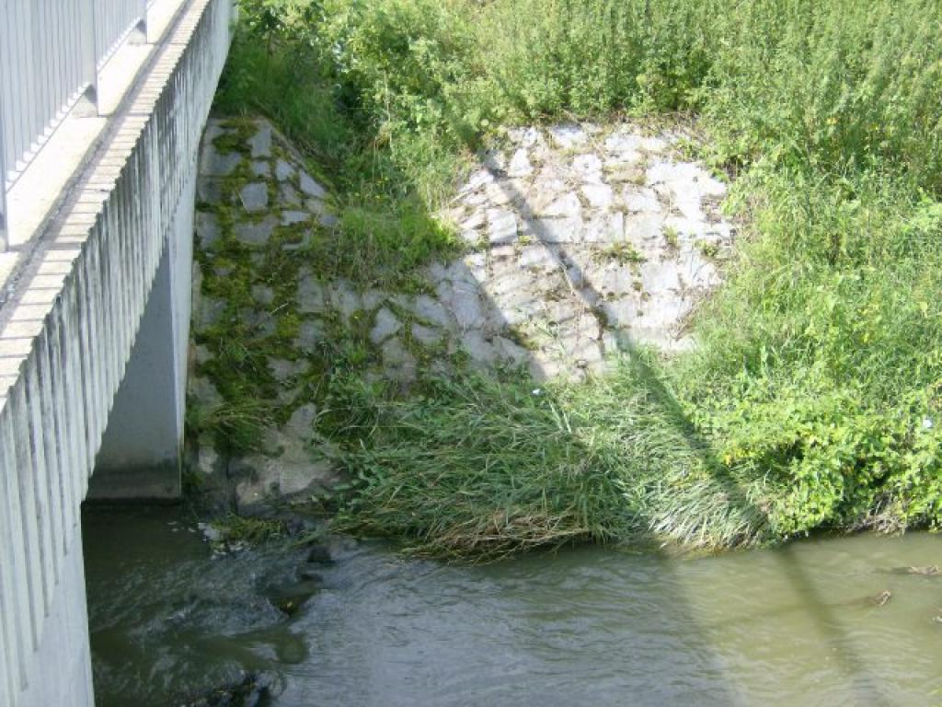  zakořeněná vegetace a mech v kamenném zpevnění svahu

